Une Ecoute,
un Sourire,
une Force

France Dépression Hérault 603 Av du pont Trinquat Tél : 06 37 26 03 16 Mail : depressions34@gmail.com

Conférence sur la Bipolarité

France Dépression Occitanie, notre association créée en 2019 a pour but d’aider et soutenir les personnes souffrant de dépression et de bipolarité. Je m’appelle Florance Bourles présidente fondatrice de cette association, nous sommes une antenne de France Dépression National fondée en 1992.

Je souffre de dépression chronique et récurrente stabilisée maintenant depuis 2017 et à l’issue de cette dernière hospitalisation le manque de soutien en dehors des unités médicales se ressentait d’où la décision de faire cette association .
Je suis également formée avec 2 diplômes universitaires dans l'Éducation Thérapeutique du Patient. (E.T.P) et j’interviens dans des structures neuropsychiatriques.

Nous intervenons sur Montpellier depuis deux ans et espérons étendre notre mission dans tout le département.

Le Docteur Charlotte Mulle est la référente médicale de l'association. Elle a créé un comité scientifique validant tous les intervenants des différentes activités : ateliers art thérapies, de bien être, groupes de paroles et écoute téléphonique
Nous proposons aussi des ateliers d'art créatifs, d'écriture, de promenade…

Des conférences sont programmées bénévolement par des professionnels de santé. Ils interviennent vers le grand public pour apporter des informations et une éducation sur la maladie, son évolution, ses traitements médicamenteux et non médicamenteux.

Nous participons aussi à des grands évènements, tels que la semaine d'informations sur la santé mentale organisée nationalement chaque année.

Nous avons l’honneur de vous inviter à notre nouvelle conférence sur le thème de :

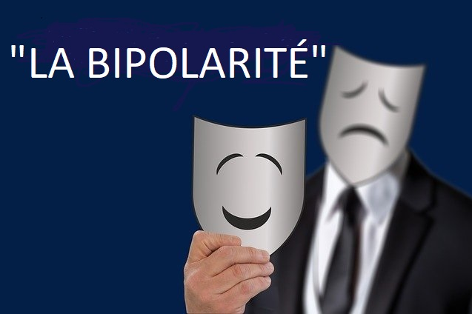

samedi 12 mars
à partir de 10h
au Théâtre Tabard
(Entrée gratuite - pass vaccinal obligatoire)

Co-animés par les médecins-psychiatres
Dr Charlotte MULLE Clinique La Lironde
Dr Dimitri FIEDOS Clinique La Lironde
Intervenant à la Clinique de l'anxiété

Par tram 1 arrêt Corum 4 mn à pied du Théâtre

Par tram 2 arrêt Beaux-Arts 7 mn à pied du Théâtre
Parking Corum 4 mn à pied du Théâtre

